العـنـوان باللغة العربية (الخط: Sakkal Majalla، حجم الخط 15، تباعد أسطر1)
Title in English (Times New Roman; size-14; Interline 1)

الاسم الكامل للباحث الأول¹، الاسم الكامل للباحث الثاني²
¹ مؤسسة الانتماء (البلد)، مخبر الانتماء، البريد الإلكتروني المهني للباحث الأول
² مؤسسة الانتماء (البلد)، مخبر الانتماء، البريد الإلكتروني المهني للباحث الثاني

ملخص: (10 أسطر على الأكثر)
ضع الملخص هنا (يتم الإشارة في الملخص إلى هدف البحث، والنتائج المتوصل إليها في فقرتين). ضع الملخص هنا (يتم الإشارة في الملخص إلى هدف البحث، والنتائج المتوصل إليها في فقرتين). ضع الملخص هنا (يتم الإشارة في الملخص إلى هدف البحث، والنتائج المتوصل إليها في فقرتين). ضع الملخص هنا (يتم الإشارة في الملخص إلى هدف البحث، والنتائج المتوصل إليها في فقرتين). ضع الملخص هنا (يتم الإشارة في الملخص إلى هدف البحث، والنتائج المتوصل إليها في فقرتين).
كلمات مفتاحية: ك. م؛ ك. م؛ ك. م؛ ك. م؛ ك. م.
Abstract: (not more than 10 Lines)
Enter your abstract here (an abstract is a brief, comprehensive summary of the contents of the article). Enter your abstract here (an abstract is a brief, comprehensive summary of the contents of the article).
Enter your abstract here (an abstract is a brief, comprehensive summary of the contents of the article). Enter your abstract here (an abstract is a brief, comprehensive summary of the contents of the article).
Keywords: keywords; keywords; keywords; keywords; keywords.

1. مقدمة :
يجب أن تحتوي مقدمة المداخلة على تمهيد مناسب لموضوع الدراسة، ثم طرح لإشكالية الدراسة ووضع الفرضيات المناسبة، بالإضافة إلى تحديد أهمية وأهداف الدراسة والمنهجية المتبعة بالإضافة إلى الدراسات السابقة باللغتين (العربية والأجنبية).
2. العنوان الرئيسي الأول
  - العنوان الفرعي الأول:
أدخل هنا محتوى العنوان الفرعي الأول، أدخل هنا محتوى العنوان الفرعي الأول، أدخل هنا محتوى العنوان الفرعي الأول، أدخل هنا محتوى العنوان الفرعي الأول،
2.2 العنوان الفرعي الثاني
أدخل هنا محتوى العنوان الفرعي الثاني، أدخل هنا محتوى العنوان الفرعي الثاني، أدخل هنا محتوى العنوان الفرعي الثاني، أدخل هنا محتوى العنوان الفرعي الثاني،
يتم التهميش بالاعتماد على أسلوب: (APA) النسخة 07 بصفة آلية وذلك بذكر (صاحب المرجع، السنة، الصفحة) في قلب النص مثال (قبس و سنية، 2016، صفحة 56)، على أن يُدون المرجع كاملا في قائمة المراجع بصفة آلية أيضا
3. العنوان الرئيسي الثاني
1.3 العنوان الفرعي الأول:
أدخل هنا محتوى العنوان الفرعي الأول، أدخل هنا محتوى العنوان الفرعي الأول، أدخل هنا محتوى العنوان الفرعي الأول، أدخل هنا محتوى العنوان الفرعي الأول،
2.3 العنوان الفرعي الثاني:
أدخل هنا محتوى العنوان الفرعي الأول، أدخل هنا محتوى العنوان الفرعي الأول، أدخل هنا محتوى العنوان الفرعي الأول، أدخل هنا محتوى العنوان الفرعي الأول،

الجدول رقم (01): ............................................
اختبار النتيجة | نتيجة 1 | نتيجة 2 | نتيجة 3
اختبار 01 | 15.21 | 15.21 | 15.21
اختبار 02 | 18.58 | 18.58 | 18.58
اختبار 03 | 11.14 | 11.14 | 11.14
المصدر: المؤلف(ة)، السنة، الصفحة (اعتماد أسلوب: (APA) بطريقة آلية)

الشكل رقم (01):.............................................
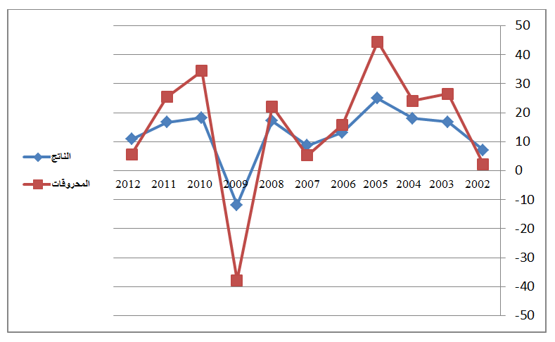

المصدر: المؤلف(ة)، السنة، الصفحة (اعتماد أسلوب: (APA) بطريقة آلية)
4. الخاتمة:
ضع في الخاتمة تلخيصا لما ورد في مضمون الدراسة، مع الإشارة إلى أبرز النتائج المتوصل إليها، وتقديم اقتراحات وتوصيات ذات الصلة بموضوع الدراسة.
5. قائمة المراجع:
تدوين المراجع يكون في آخر المداخلة وباعتماد أسلوب: (APA) بصفة آلية أيضا

6. ملاحق:
(ملاحظة: عدد الصفحات لا يقل عن 10 صفحات ولا يتجاوز 20 صفحة)

المؤلف المرسل

